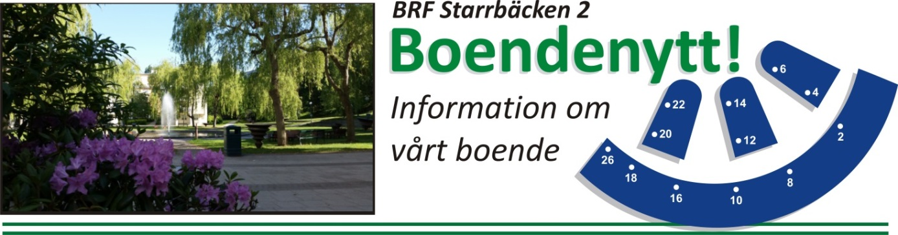

Informationsblad nr 3, 2017
Ventilationen – en sista gång
En allra sista uppsamlingsomgång av ventilationen sker den 20 mars. Det är fortfarande åtta lägenheter som inte åtgärdat sina fel och ytterligare tolv var inte hemma vid kontrollen i höstas. Först när detta är klart kan ventilationen kalibreras helt för alla lägenheter. De som berörs får separat information från företaget Stockholms luftkompetens.
Det nya bredbandet
Den 27 mars inleds bytet av bredband. Då börjar vår nya leverantör, OwnIT, att byta ut de vita ”bredbands-lådorna” i lägenheterna. OwnIT kommer med mer information inför bytet. Med det nya bredbandet ökar kapaciteten till upp till 1000 megabit.
Byggmaterial
Den som bygger om i lägenheten ansvarar för att materialet inte blir liggande utanför porten utan forslas bort inom tre dagar. Att lägga t.ex. kartong och plast utanför grovsoprummet eller vid tidningsinsamlingen, som någon har gjort nyligen, är självklart helt oacceptabelt.
Motioner till årsstämman
Föreningens årsstämma äger rum tisdag den 25 april. Vill du lämna en motion till årsstämman behöver den vara styrelsen tillhanda senast söndag 2 april.

Styrelsen genom Christina Cronsioe

